计算机网络3-4实验报告

## 实验要求

基于给定的实验测试环境，通过改变延迟时间和丢包率，完成下面3组性能对比实验：（1）停等机制与滑动窗口机制性能对比；（2）滑动窗口机制中不同窗口大小对性能的影响；（3）有拥塞控制和无拥塞控制的性能比较。

完成给定测试文件的传输，显示传输时间和平均吞吐率。

性能测试指标：吞吐率、时延，给出图形结果并进行分析。

### 停等机制与滑动窗口机制性能对比

|  |  |  |  |  |  |  |  |  |
| --- | --- | --- | --- | --- | --- | --- | --- | --- |
|  | Helloworld.txt | | 1.jpg | | 2.jpg | | 3.jpg | |
| 吞吐率/bps | 时间/s | 吞吐率/bps | 时间/s | 吞吐率/bps | 时间/s | 吞吐率/bps | 时间/s |
| 停等机制 | 747796 | 17.714 | 826500 | 17.978 | 1.194e+06 | 39.521 | 1.63104e+06 | 58.706 |
| 滑动窗口 | 1.39731e+06 | 9.48 | 1.45205e+06 | 10.233 | 1.69491e+06 | 27.841 | 2.1232e+06 | 45.098 |

由于停等协议数据包发送时一次只能发送一个，之后必须等待下一个数据包确认后才能继续发送下一个，信道利用率（发送数据所需要的时间/整个发送周期时间）低，因此性能较差。

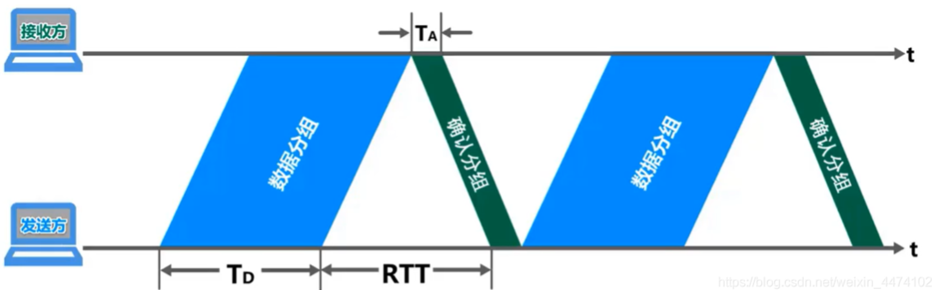

GBN协议一方面因连续发送数据帧而提高了效率，但另一方面，在重传时又必须把原来已正确传送过的数据帧进行重传（仅因这些数据帧之前有一个数据帧出了错），这种做法又使传送效率降低。由此可见，若传输信道的传输质量很差因而误码率较大时，连续测协议不一定优于停止等待协议。

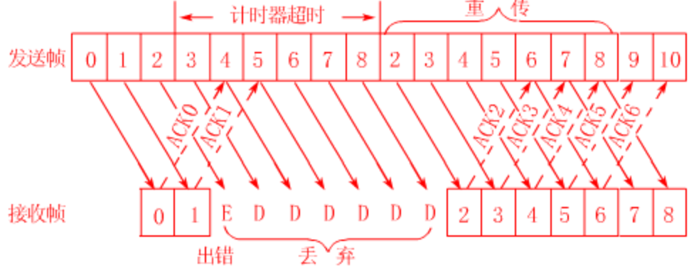

### 滑动窗口机制中不同窗口大小对性能的影响

|  |  |  |
| --- | --- | --- |
| 窗口大小 | 吞吐率/bps | 时间/s |
| 10 | 1.12465e+06 | 13.212 |
| 15 | 1.21824e+06 | 12.197 |
| 20 | 1.2556e+06 | 11.834 |
| 25 | 1.28437e+06 | 11.569 |
| 30 | 1.29602e+06 | 11.465 |

在滑动窗口增大初期，由于窗口加大，一次性可以传送的数据包增多，对信道的利用率增大，因此在一开始吞吐率是在不断增大的；但随着窗口增大到一定程度时，信道利用率趋近饱和上限，吞吐率的增加就不大了。并且由于实现的GBN协议在出现丢包时需要重传窗口内所有包，其传输速率相比停止等待协议可能反而有所降低。

### 有拥塞控制和无拥塞控制的性能比较

此处对比均使用测试文件1.jpg；无拥塞控制时设置传输窗口大小恒定为20，有拥塞控制时设置门限值ssthresh=14

|  |  |  |  |  |  |
| --- | --- | --- | --- | --- | --- |
|  | | 有拥塞控制 | | 无拥塞控制 | |
| 吞吐率/bps | 时间/s | 吞吐率/bps | 时间/s |
| 时延0ms | 2% | 1078386 | 13.779 | 1531207 | 9.704 |
| 4% | 1214215 | 12.237 | 1028578 | 14.446 |
| 6% | 641997 | 23.145 | 515198 | 28.841 |
| 8% | 589353 | 25.212 | 369862 | 40.174 |
| 10% | 575005 | 25.841 | 198443 | 74.877 |
| 丢包率0% | 0ms | 939778 | 15.811 | 1.24571e+06 | 11.928 |
| 5ms | 168973 | 87.936 | 382171 | 38.88 |
| 10ms | 156060 | 95.212 | 310387 | 47.872 |
| 15ms | 155808 | 95.366 | 309430 | 48.02 |
| 20ms | 152864 | 97.203 | 279249 | 53.21 |

对于RENO算法，为了维持一个动态平衡，再加上AIMD机制--减少快，增长慢，尤其是在大窗口环境下，由于一个数据报的丢失所带来的窗口缩小要花费很长的时间来恢复，这样，带宽利用率不可能很高且随着网络的链路带宽不断提升，这种弊端将越来越明显。

当丢包率不断上升时，RENO算法导致其窗口一直被限定在较小范围内，虽然对信道的利用率降低，但是减少了一个窗口反复重传的情况，因此在丢包率较低时RENO算法的吞吐率低于无拥塞控制控制情况，而后高于。

当时延不断增高时，RENO算法中进入快速恢复阶段的可能性不断增高，导致窗口大小受到限制，因此吞吐率低于无拥塞控制时。